PARTES DE LA BICICLETA
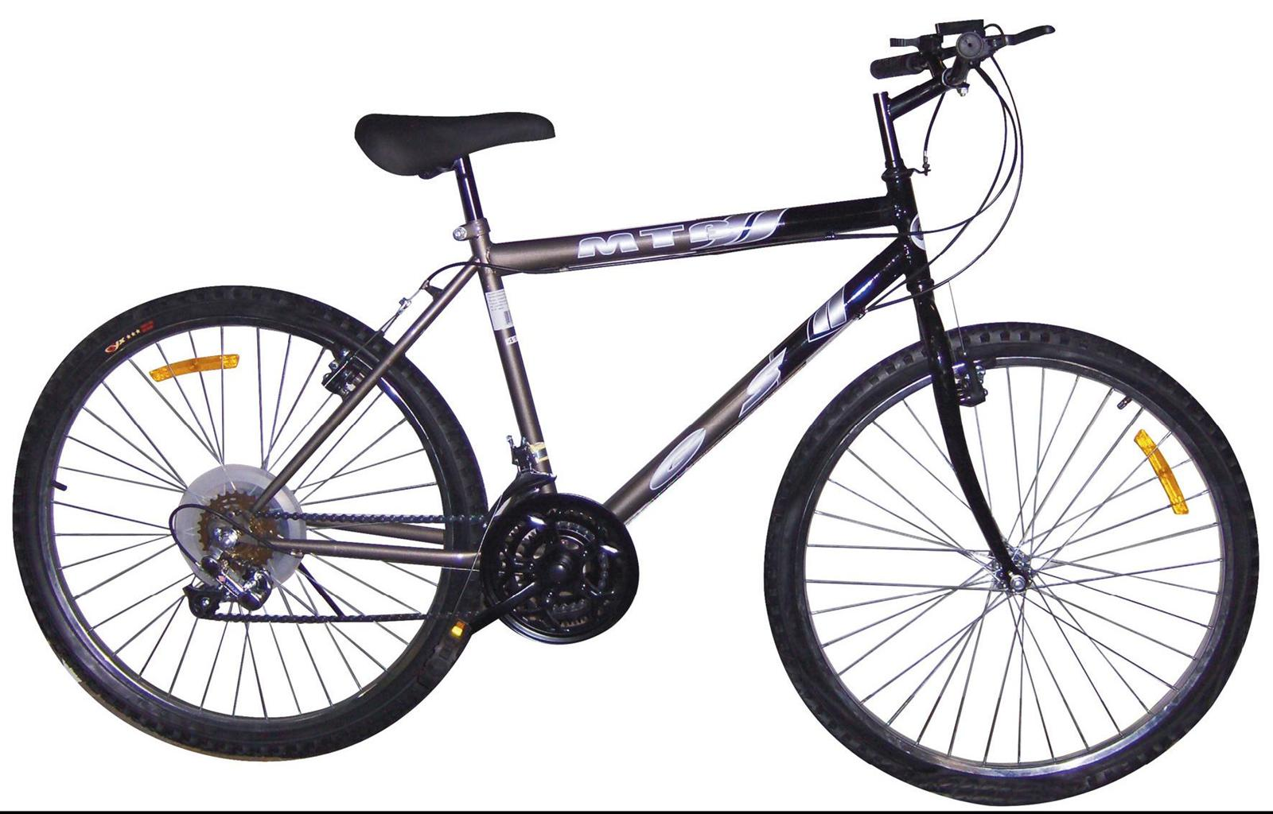
Axle: Eje
Bar ends: Acoples del manillar
Bar plugs aka end caps: Tapones del manillar.
Bearing: Rodamiento
Belt-drive: alternate to chain-drive
Basket: Cesta
Bottle cage: Portabidones
Bottom bracket: Eje de pedalier
Brake: Freno
Braze-on: Se refiere a los enganches del cuadro donde van las fundas de los cables y otros accesorios, no se como traducirlo
Cable guide: Guía del cable
Cable: Cable
Cartridge bearing: Los rodamientos que van en una pista fija, que no se cambian las bolas una a una, ahora mismo no caigo en el nombre
Cassette: Cassette
Chain: Cadena
Chainring: Plato
Chainstay: La vaina inferior, la que va del eje de pedalear al eje de la rueda trasera.
Cogset: Se refiere al conjunto de piñones, el casete
Cone: Cono
Crankset: Las bielas (con platos incluídos)
Cotter: Pin for attaching cottered cranks
Coupler: to connect tubing together
Cup: Por la descripción diría que la pista de rodamientos de un sistema de conos.
Cyclocomputer: Ciclocomputador, vamos el cuenta con funciones extras
Derailleur hanger: Patilla de cambio
Derailleur: Cambio
Down tuve: Tubo inferior (o diagonal), va desde el eje de pedalear hasta la pipa de dirección
Dropout (bicycle part): Las punteras del cuadro
Dustcap: Guardapolvos
Dynamo: Todos sabemos que es una dinamo
Electronic Gear-Shifting System: Sistema de cambio electrónico (el Di2 de shimano por ejemplo)
Fairing: Carenado, como el cristal (o plastico, no se lo que es) que llevan las motos para proteger al piloto
Fender: Guardabarros
Ferrule: Tope de funda
Fork: Horquilla
Fork end: Las punteras de la horquilla, donde engancha el eje de la rueda
Frame: Cuadro
Freehub: Rueda libre (en el buje)
Freewheel: Rueda libre (en el piñón, como los antiguos piñones a rosca)
Gusset: Refuerzos del cuadro
Hanger: Enganche
Handlebar tape: La cinta que se usa para los manillares de carretera
Handlebar: Manillar
Head badge: El logo o escudo de la marca que ponen en la pipa de dirección
Head tube: Pipa de dirección
Headset or head set: Dirección
Hood: Lo que cubre el freno en las bicis de carretera, no se como se llama
Hub: Buje
Hub dynamo: Buje con dinamo incorporada
Indicator: Indicador
Inner tuve: Cámara.
Jockey Wheel: Rulinas del cambio
Kickstand: Pata de cabra

